SGTB INCALPACA
Sistema de Gestión y Trazabilidad de Bienes
PLAN TÉCNICO DE IMPLEMENTACIÓN Y DESARROLLO
Guía de codificación asistida por IA (Vibe Coding)
━━━━━━━━━━━━━━━━━━━━━━━━━━━━━━━━━━━━━━━━━━━━━━━━━━━━━━━
Elemento | Decisión confirmada
Arquitectura | React responsive/PWA + Django REST Framework + PostgreSQL
Servidor productivo | Ubuntu Server, Nginx, Gunicorn, Redis y Brevo SMTP
Repositorio | GitHub público, monorepositorio y trabajo paralelo de 3 grupos
Plazo inicial | 2 semanas para un MVP integrado y verificable
Fuente funcional | Diagramas de ciclo de vida y libro de taxonomía/datos de prueba

Versión 1.1 | 22 de julio de 2026
Alcance del documento: Este plan describe cómo construir la plataforma desde una base de datos limpia. El Excel recibido se utiliza como referencia de taxonomía, catálogos y reglas; no se propone migrar automáticamente sus datos de prueba ni conservar el diseño defectuoso de AppSheet.

Control de versiones del documento
El presente registro permite identificar qué decisiones fueron incorporadas y quién debe aprobar nuevas versiones antes de utilizarlas como base de desarrollo o sustentación.
Versión | Fecha | Responsable | Cambios principales | Estado
1.0 | 21/07/2026 | Equipo SGTB Incalpaca | Arquitectura, dominio, API, PWA, seguridad, pruebas, despliegue y plan MVP. | Base inicial
1.1 | 22/07/2026 | Equipo SGTB Incalpaca | Protección de datos, CI/CD, ambientes, monitoreo, rollback, RACI, costos, accesibilidad, capacitación, roadmap, diccionario y glosario. | Versión vigente

Regla de control: toda modificación posterior debe actualizar esta tabla, la versión de portada, la fecha y las secciones afectadas.

0. Índice

Uso en Microsoft Word: Abra el documento, haga clic sobre el índice y seleccione “Actualizar tabla” para recalcular números de página.

1. Resumen ejecutivo
La solución será una plataforma web única, altamente responsive y utilizable desde computadoras, tablets y teléfonos. Se elimina AppSheet y también se descarta una aplicación móvil nativa separada. React proporcionará la interfaz y las capacidades PWA; Django REST Framework concentrará la lógica de negocio, permisos, generación documental y auditoría; PostgreSQL será la fuente única de verdad.
El ciclo de vida cubierto inicia con la entrada del bien —compra, creación propia, regalo/donación o alquiler— y continúa con validación, clasificación taxonómica, código único, QR, asignación, entrega mediante acta, uso, revisiones preventivas, incidencias, órdenes de trabajo, reparación, conformidad, baja y disposición final.
Decisión de seguridad: El acceso público por QR mostrará solo información simple. Para enviar un reporte, el trabajador se identificará con código de trabajador y DNI. Debido a que el DNI es predecible y no constituye una contraseña robusta, se deberá aplicar limitación de intentos, bloqueo temporal, registro de auditoría y, para una fase productiva madura, activación inicial con cambio obligatorio de contraseña.

Componente | Decisión
Frontend | React 19.2, TypeScript, Vite 8, responsive y PWA.
Backend | Django 5.2 LTS + Django REST Framework 3.16.
Base de datos | PostgreSQL 18; esquema nuevo y limpio.
Archivos | Disco del servidor; PostgreSQL guarda rutas, hash, tipo, tamaño y metadatos.
Procesos asíncronos | Celery + Redis para documentos, alertas, correos y reintentos.
Correo | Brevo SMTP; remitente pendiente de crear y verificar.
Despliegue | Ubuntu Server + Nginx + Gunicorn + HTTPS.
Colaboración | GitHub público; monorepo; 3 módulos/grupos principales y subramas feature/fix.

Fortalecimiento de la versión 1.1: se incorporan cumplimiento de la Ley N.° 29733 y su nuevo Reglamento, CI/CD, separación de ambientes, observabilidad, rollback, matriz RACI, presupuesto, accesibilidad, capacitación, roadmap post-MVP, diccionario de datos y glosario. Estos controles no sustituyen el alcance funcional; reducen riesgos de integración, operación, seguridad y sustentación.

2. Análisis de los diagramas desarrollados
Los diagramas existentes forman una cadena coherente. El principal ajuste requerido es convertirlos en módulos de software con estados controlados, autorizaciones por rol, documentos versionados y trazabilidad. Ningún diagrama debe implementarse como un formulario aislado; cada uno representa transiciones de dominio que el backend debe validar.
Diagrama | Aporte funcional | Consecuencia técnica
Ingreso del bien | Define origen, validaciones, duplicidad, código único, QR y taxonomía. | Módulos bienes, entradas, taxonomía, QR y validaciones de unicidad.
Ciclo de vida | Integra revisiones preventivas, incidencias, reparación y baja. | Máquina de estados y reglas de transición.
Atención técnica con OT | Planner asigna, técnico consulta historial/ficha, supervisor valida y usuario confirma. | Separar reporte, OT, intervención, evidencias y evaluaciones.
Entrega con acta | FM entrega, enlaza bien-responsable-ubicación y conserva firma/evidencia. | Asignaciones históricas; actas inmutables; responsable polimórfico normalizado.
Estados del bien | Muestra estado administrativo, operativo y de asignación. | Tres campos o modelos distintos, evitando un único ESTADO_BIEN ambiguo.
Casos de uso | Delimita permisos de usuario, técnico, supervisor, Planner y administrador/FM. | RBAC en backend; frontend solo oculta acciones, no sustituye permisos.
Secuencias | Identifica solicitudes entre usuario, web, sistema, BD y roles. | Endpoints REST, eventos y tareas asíncronas.
Entidad-relación | Aporta entidades principales, pero requiere corregir responsable y descomponer OT/movimiento. | Nuevo modelo PostgreSQL normalizado.

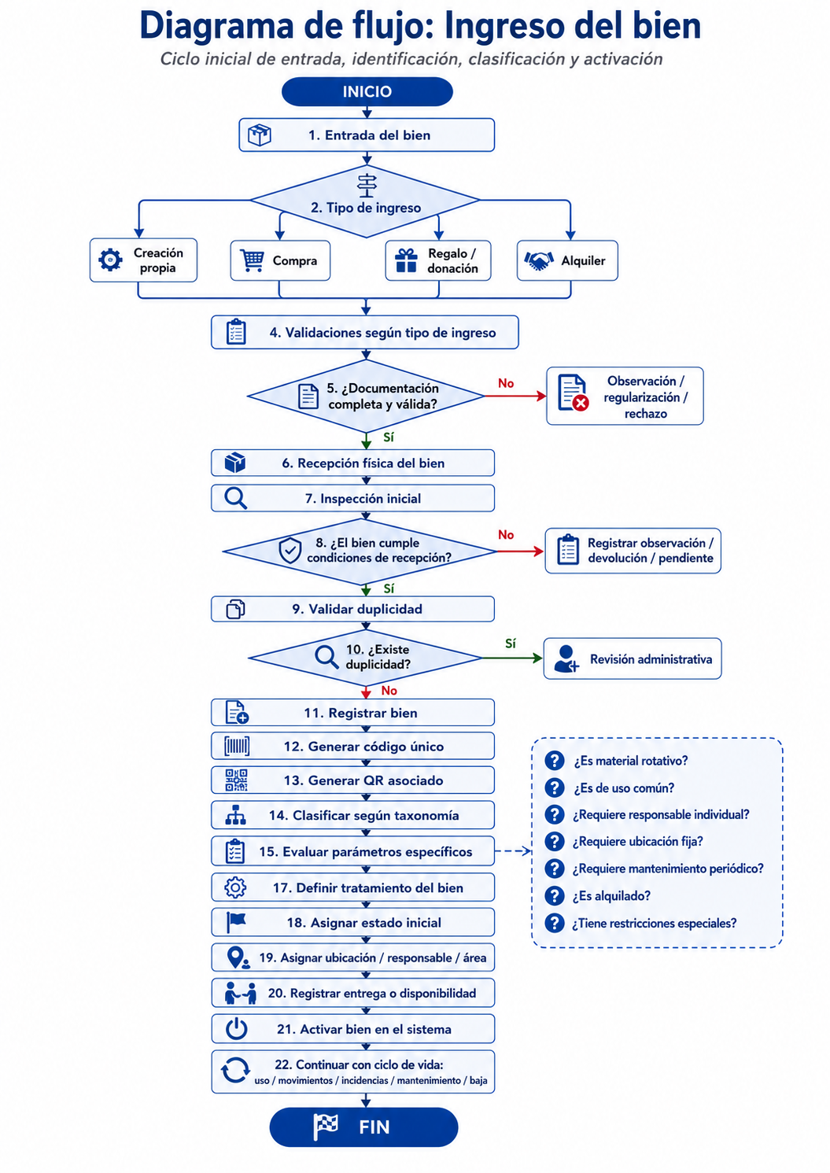
Figura 1. Flujo de ingreso, validación, código único, QR y clasificación.
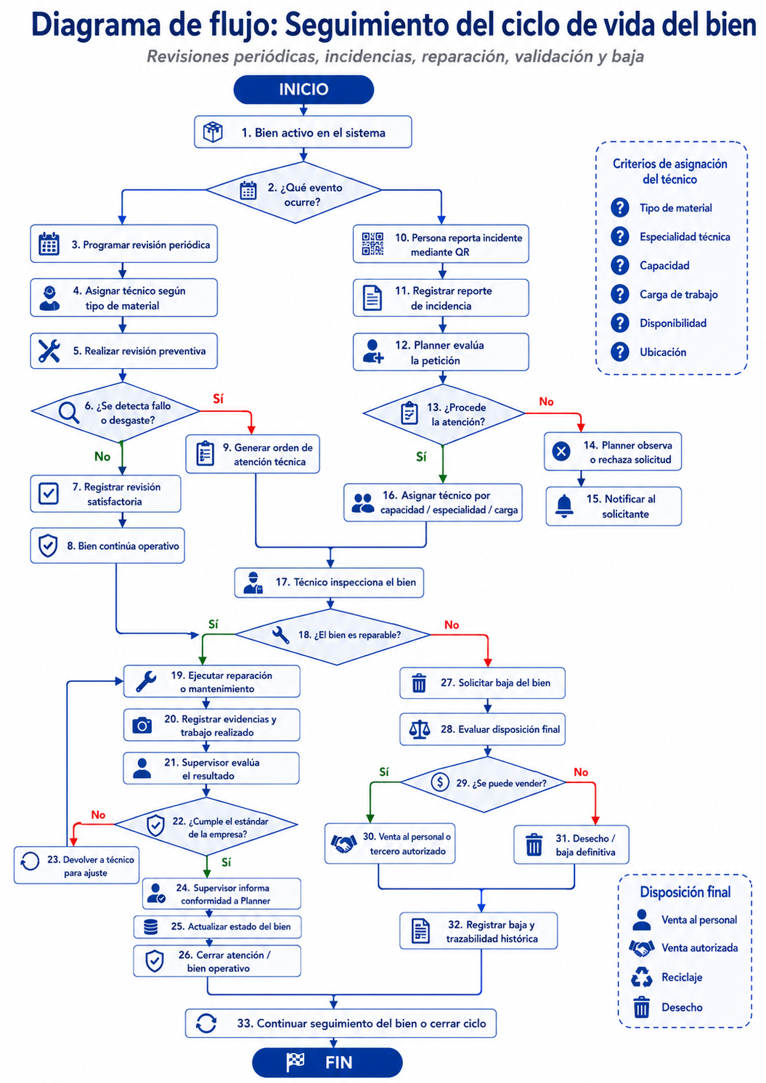
Figura 2. Seguimiento del ciclo de vida: revisiones, incidencias, reparación y baja.
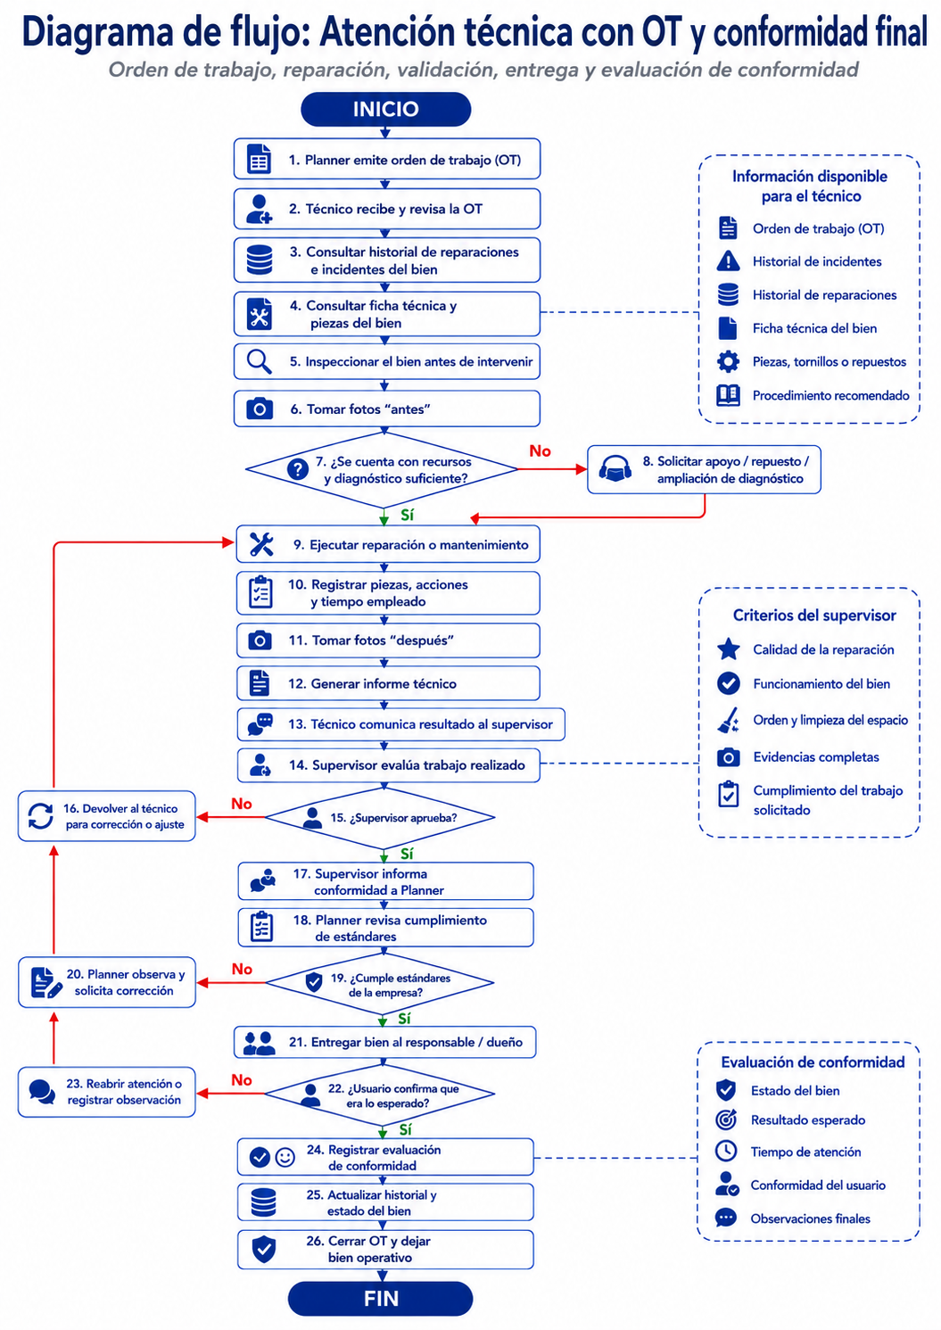
Figura 3. Atención técnica con OT, evidencias, validación y conformidad.
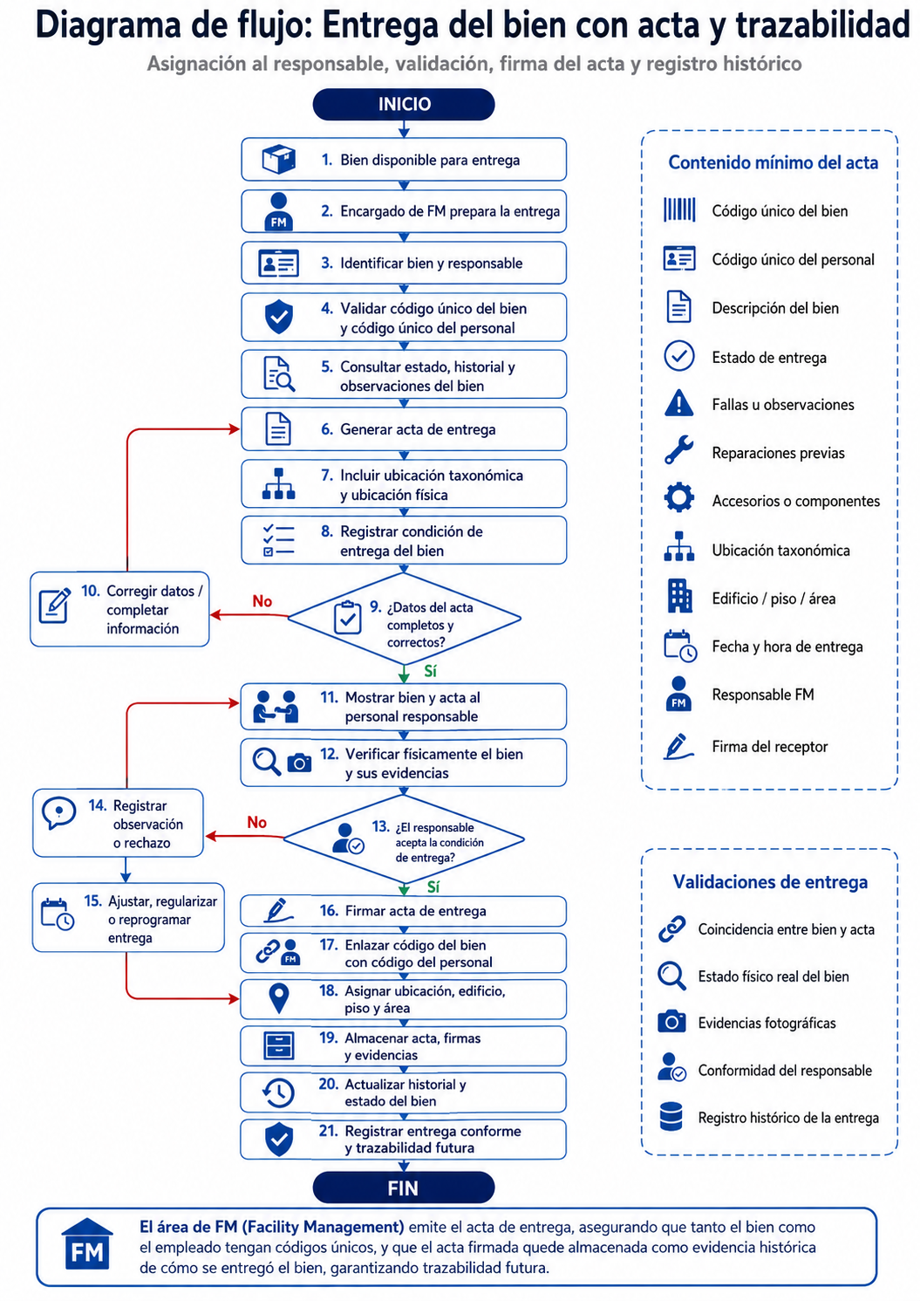
Figura 4. Entrega del bien mediante acta y registro histórico.
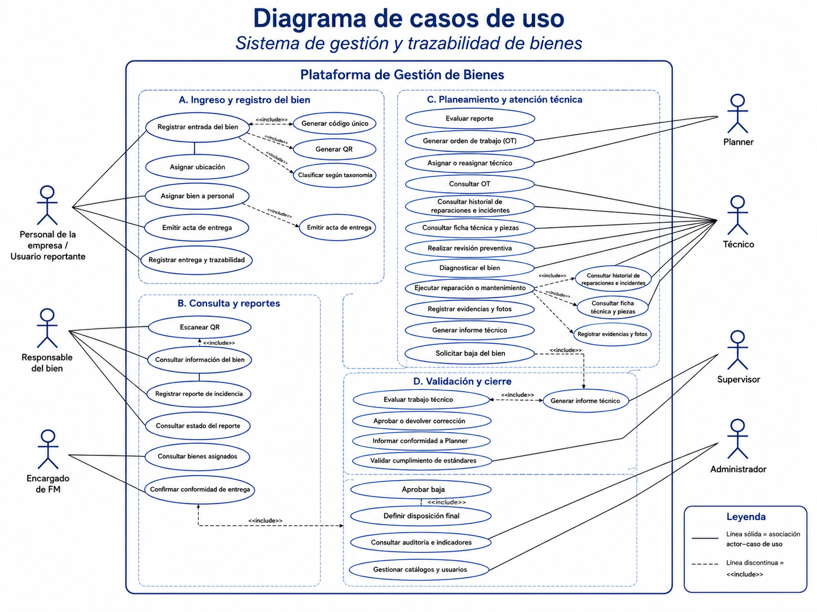
Figura 5. Casos de uso del sistema de gestión y trazabilidad de bienes.
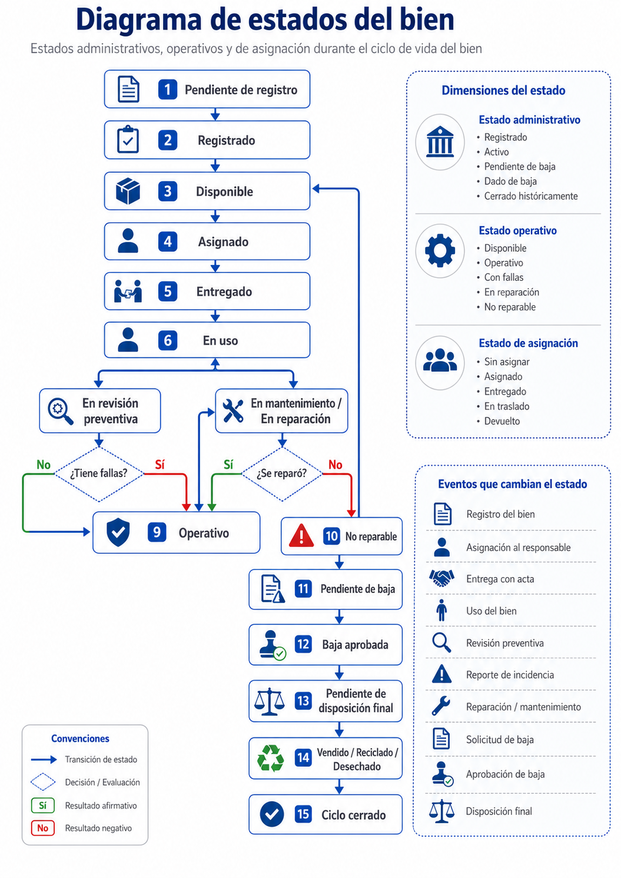
Figura 6. Estados administrativos, operativos y de asignación.
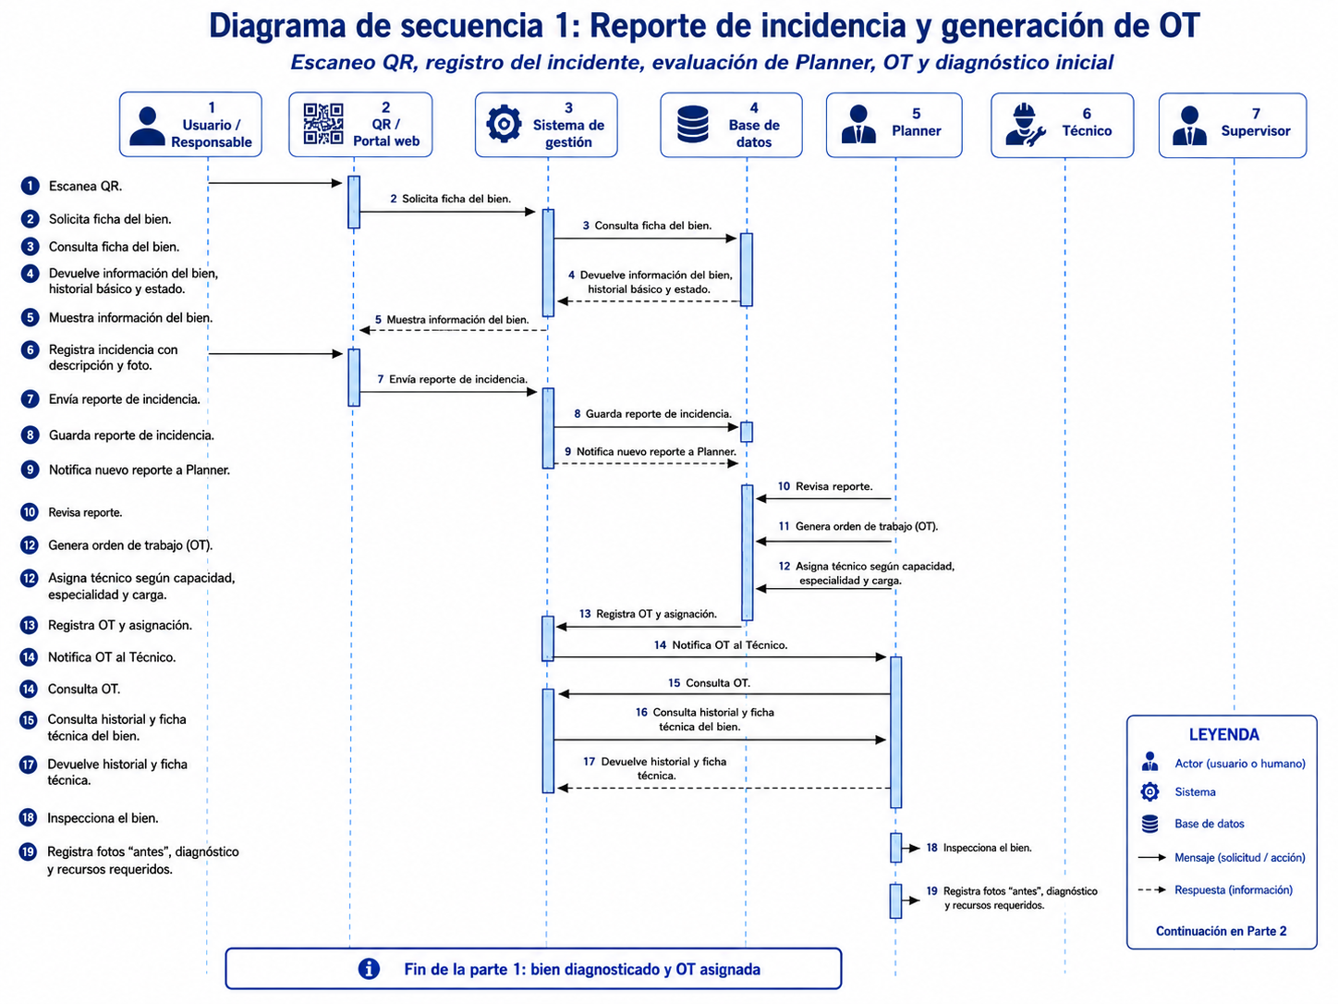
Figura 7. Secuencia 1: reporte de incidencia, evaluación y generación de OT.
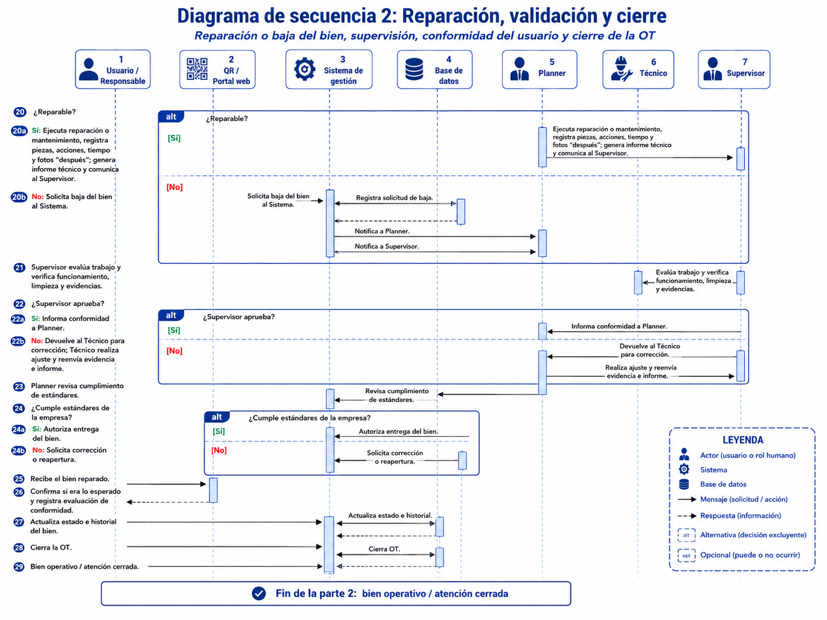
Figura 8. Secuencia 2: reparación, supervisión, conformidad y cierre.
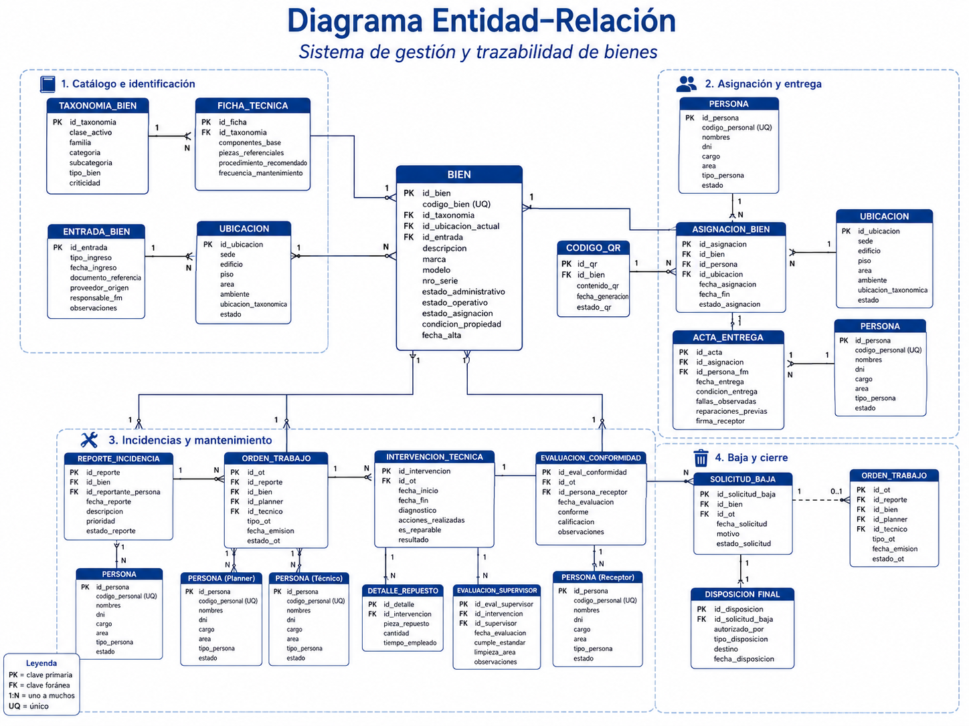
Figura 9. DER preliminar elaborado antes del ajuste de responsable asignable.

3. Análisis del Excel recibido y estrategia de datos
El libro recibido contiene 15 hojas y datos de prueba. Su mayor valor es la taxonomía de ubicación, los tipos de bien, catálogos, especialidades y reglas de prioridad. No debe convertirse directamente en tablas de producción sin rediseño.
Hoja | Tamaño observado | Uso propuesto
UBICACION_TAXONOMIA | 636 filas, 23 columnas | Fuente para zona, edificio, área, ambiente y ubicación.
TIPO_BIEN | 81 filas, 9 columnas | Catálogo base de tipos, código, especialidad y criticidad.
ESPECIALIDAD | 7 filas, 3 columnas | Catálogo técnico.
PERSONA / USUARIO | Datos de prueba | Modelo de referencia; se reemplaza por usuario Django y perfil organizacional.
BIEN | 17 columnas | Referencia funcional; se eliminan responsable directo y estado único.
ASIGNACION_BIEN | 11 columnas | Se conserva el concepto, pero referenciará RESPONSABLE_ASIGNABLE.
MOVIMIENTO_BIEN | 45 columnas | Está sobrecargada; se divide en movimiento, acta, inspección, incidencia y evidencia.
REPORTE_INCIDENCIA | 23 columnas | Se normaliza y conserva la evaluación de prioridad.
ORDEN_TRABAJO | 20 columnas | Se divide en OT, diagnóstico, intervención y materiales.
EVIDENCIA | 8 columnas | Se mantiene como repositorio de archivos con reglas de integridad.
SOLICITUD_BAJA | 10 columnas | Se amplía con decisión, valorización y disposición final.
CONFIG_PRIORIDAD / CATALOGO | Reglas parametrizadas | Se migran como datos maestros configurables.
EVENTO_SISTEMA | 14 columnas | Base para auditoría y notificaciones; se separan ambos conceptos.

Hallazgos críticos: MOVIMIENTO_BIEN mezcla entrega, inspección, firma, incidencia, prioridad y archivo PDF. ORDEN_TRABAJO mezcla asignación, diagnóstico y ejecución. BIEN almacena ID_PERSONA_RESPONSABLE, lo que impide asignar correctamente un bien a un área o espacio común. Estos puntos justifican crear una base limpia.

La taxonomía física observada puede conservarse con la jerarquía Zona → Edificio → Área → Ambiente → Ubicación. Los registros “por confirmar” no deben descartarse, pero deben marcarse como incompletos y excluirse de asignaciones definitivas hasta su validación.

4. Arquitectura general de la plataforma
La arquitectura es un monolito modular. Esta decisión reduce riesgo y tiempo frente a microservicios, permite que los tres grupos trabajen en módulos independientes y conserva una única base transaccional. La separación se realiza mediante apps Django, paquetes React y contratos API.
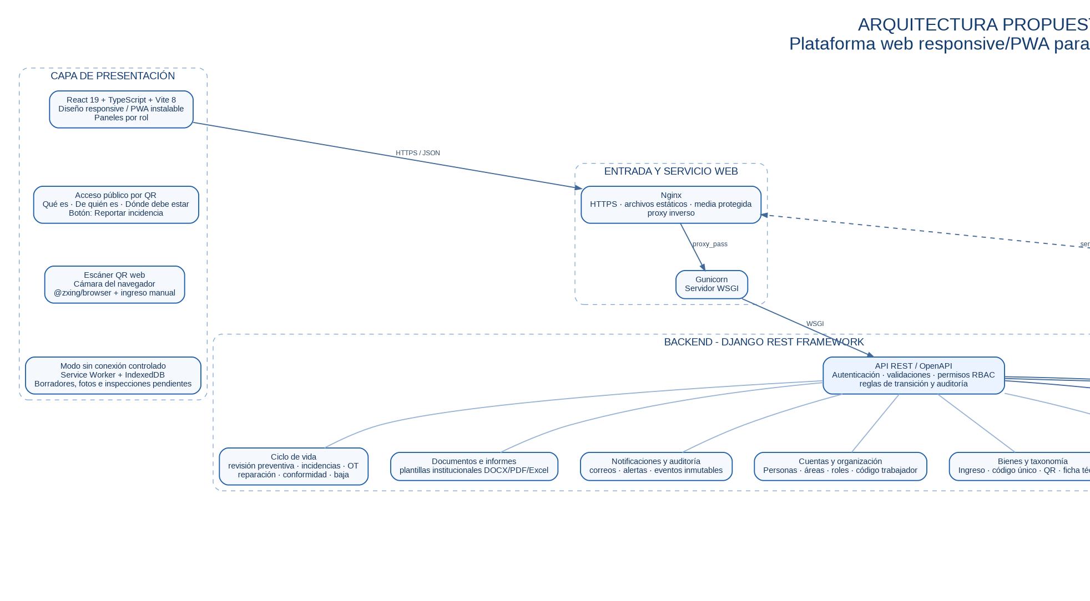
Figura 10A. Arquitectura propuesta: presentación, entrada y backend.
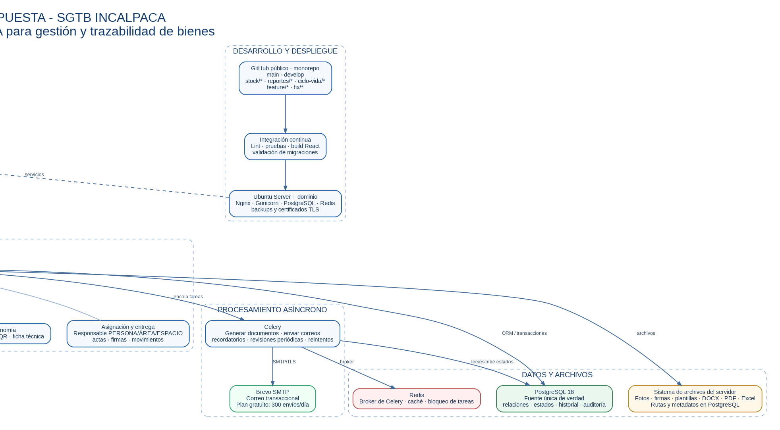
Figura 10B. Arquitectura propuesta: procesamiento, datos y despliegue.
Capa | Responsabilidad | Regla
React/PWA | Interfaz, formularios, cámara, modo offline y vistas por rol. | No contiene reglas críticas ni claves de servicios.
Nginx | HTTPS, estáticos, proxy y entrega controlada de archivos. | No expone rutas internas del servidor.
Django REST | Autenticación, autorización, estados, documentos, auditoría y API. | Única capa autorizada para modificar PostgreSQL.
PostgreSQL | Datos relacionales e historial. | Fuente única de verdad.
Archivos | Fotos, firmas, plantillas y documentos generados. | Nombre aleatorio, hash, acceso autorizado y copia de seguridad.
Celery/Redis | Procesos lentos, recordatorios, PDF y correo. | Tareas idempotentes con reintentos controlados.
Brevo | Envío transaccional. | Nunca se llama desde React.

5. Tecnologías y librerías
Las versiones base priorizan soporte de largo plazo y estabilidad. Se recomienda fijarlas en archivos de dependencias y actualizar solo los parches de seguridad después de ejecutar pruebas.
Tecnología | Versión de referencia | Motivo
Python | 3.13.x | Madurez del ecosistema y compatibilidad con Django 5.2 LTS.
Django | 5.2.16 LTS | Soporte extendido hasta abril de 2028; menor riesgo que usar una rama no LTS.
Django REST Framework | 3.16.x | API REST, serializadores, permisos y ViewSets.
PostgreSQL | 18.4 | Versión actual soportada; se debe usar el último parche disponible.
Node.js | 24.18 LTS | Rama LTS para herramientas de frontend.
React | 19.2 | Interfaz moderna y ecosistema actual.
Vite | 8.x | Herramienta de desarrollo y build.
Celery | 5.6.3 | Tareas distribuidas y periódicas.
Redis | Versión estable soportada por Ubuntu | Broker, caché y coordinación de tareas.

5.1 Backend Python/Django
Librería | Uso
Django | Framework, ORM, migraciones, administración y seguridad base.
djangorestframework | API REST.
djangorestframework-simplejwt | Tokens JWT, rotación y lista negra.
psycopg[binary] | Conector PostgreSQL.
django-filter | Filtros declarativos.
drf-spectacular | OpenAPI 3 y Swagger/ReDoc.
django-cors-headers | CORS limitado a dominios autorizados.
django-environ | Variables de entorno.
Pillow | Procesamiento y validación de imágenes.
qrcode | Generación de etiquetas QR.
docxtpl | Completar plantillas DOCX institucionales.
WeasyPrint | PDF desde HTML/CSS cuando una plantilla se adapte mejor a web.
openpyxl o XlsxWriter | Exportación Excel; elegir una y estandarizar.
Celery + redis | Tareas y broker.
django-celery-beat | Programación de revisiones, vencimientos y recordatorios.
django-storages | Abstracción futura si se migra a S3/MinIO.
django-simple-history o auditoría propia | Historial de cambios; para eventos críticos se recomienda tabla propia inmutable.
pytest + pytest-django + factory_boy | Pruebas automáticas.
ruff + black + mypy | Calidad, formato y tipado.

5.2 Frontend React/PWA
Librería | Uso
react + react-dom + TypeScript | Base de interfaz.
react-router-dom | Rutas públicas y privadas.
@tanstack/react-query | Estado de servidor, caché e invalidación.
axios | Cliente HTTP e interceptores.
react-hook-form + zod | Formularios y validaciones compartibles.
Tailwind CSS | Diseño responsive y tokens visuales.
Radix UI o shadcn/ui | Componentes accesibles; no mezclar dos librerías visuales completas.
@zxing/browser | Escaneo QR desde la cámara del navegador.
vite-plugin-pwa | Manifest, service worker y actualización de PWA.
Dexie | IndexedDB para borradores y cola offline.
react-signature-canvas | Firma dibujada.
Recharts | Indicadores y gráficos.
date-fns | Fechas y zonas horarias.
Playwright | Pruebas de extremo a extremo en Chrome, Firefox y WebKit.
Vitest + Testing Library | Pruebas unitarias de componentes.
ESLint + Prettier | Calidad de código.

Control de versiones: No copiar versiones propuestas por una IA sin verificación. El primer Pull Request del proyecto debe generar requirements/constraints y package-lock.json o pnpm-lock.yaml, ejecutar pruebas y documentar las versiones realmente instaladas.

6. Estructura del monorepositorio
sgtb-incalpaca/
├── backend/
│ ├── config/ # settings, urls, celery, wsgi
│ ├── apps/
│ │ ├── accounts/ # usuario, persona, roles, autenticación
│ │ ├── organization/ # áreas y estructura organizacional
│ │ ├── taxonomy/ # zona, edificio, ambiente, ubicación, tipo de bien
│ │ ├── assets/ # bienes, entradas, códigos y QR
│ │ ├── assignments/ # responsable asignable, entregas y movimientos
│ │ ├── maintenance/ # planes, revisiones, fichas y componentes
│ │ ├── incidents/ # reportes, prioridad y evidencias
│ │ ├── workorders/ # Planner, OT, intervención y supervisor
│ │ ├── lifecycle/ # conformidad, baja y disposición final
│ │ ├── documents/ # plantillas y generación documental
│ │ ├── notifications/ # correo y alertas
│ │ └── audit/ # eventos inmutables
│ ├── tests/
│ ├── manage.py
│ └── pyproject.toml
├── frontend/
│ ├── src/
│ │ ├── app/ # router, providers, auth
│ │ ├── modules/ # mismos dominios del backend
│ │ ├── components/
│ │ ├── services/
│ │ ├── offline/
│ │ └── styles/
│ ├── public/
│ └── package.json
├── templates/ # plantillas institucionales versionadas
├── docs/ # diagramas, API, decisiones y manuales
├── scripts/ # carga de taxonomía, backup y despliegue
├── .github/workflows/
├── .env.example
├── README.md
└── CONTRIBUTING.md

6.1 Convenciones obligatorias
- El backend y frontend usarán nombres de dominio equivalentes para facilitar la colaboración.
- Cada app Django tendrá models.py, selectors.py, services.py, permissions.py, serializers.py, views.py, urls.py y tests/.
- La lógica transaccional se ubicará en services.py; las consultas complejas en selectors.py.
- Los componentes React no llamarán directamente a Axios: usarán servicios y hooks de cada módulo.
- Toda variable secreta estará en .env y .env.example solo contendrá nombres y ejemplos no sensibles.
- Las plantillas institucionales se versionarán en una carpeta separada y no se editarán desde el código de negocio.

7. Estrategia Git para tres grupos
No se recomienda que los tres grupos trabajen directamente en tres ramas permanentes sin integración frecuente. Se utilizarán ramas de módulo como carriles de coordinación, pero todos los cambios deberán llegar a develop mediante Pull Request y pruebas. main representa producción.
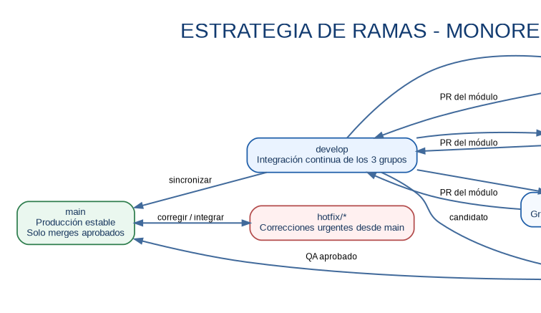
Figura 11A. Estrategia Git: ramas de integración y módulos.
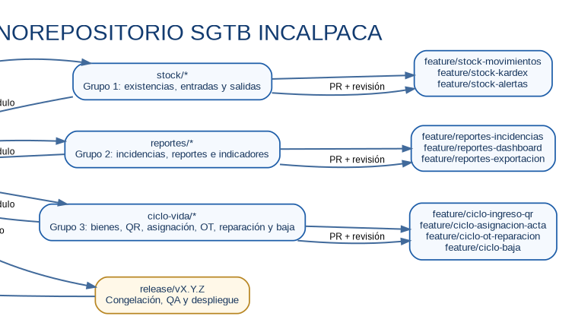
Figura 11B. Estrategia Git: subramas feature y flujo de revisión.
Rama | Propósito | Responsable
main | Producción estable. Protegida. No admite push directo. | Líderes/maintainers.
develop | Integración diaria de los tres módulos. | Todos mediante PR.
stock/* | Stock, entradas/salidas, kardex y alertas de existencias. | Grupo de stock.
reportes/* | Incidencias, indicadores, exportaciones y paneles. | Grupo de reportes.
ciclo-vida/* | Ingreso del bien, QR, entrega, OT, reparación, conformidad y baja. | Grupo ciclo de vida.
feature/* | Una funcionalidad pequeña con criterio de aceptación. | Desarrollador o subequipo.
fix/* | Corrección normal desde develop. | Cualquier grupo.
hotfix/* | Corrección urgente de producción. | Maintainer.
release/* | Congelación y QA antes de main. | Equipo integrado.

7.1 Reglas de Pull Request
- Actualizar la rama desde develop antes de solicitar revisión.
- Incluir descripción, capturas, migraciones, endpoints modificados y pruebas ejecutadas.
- Exigir al menos una revisión de otro grupo cuando se modifiquen contratos compartidos.
- No mezclar cambios de formato masivo con funcionalidad.
- Ejecutar backend tests, frontend tests, lint y build.
- Usar squash merge para feature; conservar merge commit para integrar ramas de módulo si ayuda a la trazabilidad.

8. Usuarios, roles y permisos
Rol | Permisos principales
Persona común / reportante | Ver ficha pública; autenticarse; reportar; consultar sus reportes.
Técnico | Ver OT asignadas, historial técnico, ficha, componentes; registrar diagnóstico, fotos, materiales e informe.
Supervisor | Revisar reparación, evidencias, limpieza, funcionamiento; aprobar o devolver.
Planner | Evaluar reportes, recibir recomendaciones, asignar técnico, emitir OT, controlar tiempos y estándares.
Administrador / FM | Acceso total; bienes, personas, áreas, ubicaciones, entregas, asignaciones, documentos, baja y auditoría.

8.1 Autenticación
El identificador de inicio será el código de trabajador. El DNI se utilizará como credencial inicial según la decisión del proyecto. Django debe usar un User personalizado desde la primera migración; cambiarlo después es costoso.
Usuario Django
- id: UUID
- codigo_trabajador: único
- persona_id: OneToOne
- rol: enum
- password: hash administrado por Django
- debe_cambiar_clave: bool
- intentos_fallidos / bloqueado_hasta
- activo / ultimo_acceso

Requisito mínimo de producción: No registrar el DNI en logs, tokens, respuestas API ni correos. Aplicar bloqueo temporal, rate limiting por IP y código, HTTPS, rotación de refresh token y cierre de sesión con blacklist.

9. Modelo de datos limpio
El modelo nuevo no será una copia de las 15 hojas. Los catálogos válidos se cargarán mediante comandos de Django y las relaciones se normalizarán. Todos los identificadores internos serán UUID; los códigos visibles tendrán formatos controlados.

9.1 Cambio requerido: responsable asignable
Un bien puede estar a cargo de una persona, un área o un espacio común. La asignación no debe depender de ID_PERSONA. Se propone una entidad puente validada mediante restricciones de base de datos.
Campo RESPONSABLE_ASIGNABLE | Tipo | Regla
id | UUID PK | Interno.
tipo | PERSONA | AREA | ESPACIO_COMUN | Obligatorio.
persona_id | FK nullable | Obligatorio solo cuando tipo=PERSONA.
area_id | FK nullable | Obligatorio solo cuando tipo=AREA.
ubicacion_id | FK nullable | Obligatorio solo cuando tipo=ESPACIO_COMUN.
nombre_mostrado | varchar | Solo para etiquetas y consultas públicas; se actualiza controladamente.
activo | boolean | Desactivación lógica.

Campo ASIGNACION_BIEN | Tipo | Regla
id | UUID PK | Interno.
bien_id | FK | Bien asignado.
responsable_id | FK | Referencia a RESPONSABLE_ASIGNABLE.
ubicacion_id | FK | Ubicación esperada.
fecha_inicio / fecha_fin | timestamp | Solo una asignación activa por bien.
estado | ACTIVA | FINALIZADA | ANULADA | Transición controlada.
motivo_cambio | text | Obligatorio en reasignaciones.
registrado_por_id | FK User | Auditoría.

9.2 Entidades por dominio
Dominio | Entidades
Organización | Persona, Usuario, Rol, Área, CentroCosto.
Taxonomía física | Zona, Edificio, ÁreaUbicación, Ambiente, Ubicación.
Catálogo de activos | ClaseActivo, Familia, Categoría, Subcategoría, TipoBien, Especialidad.
Bien | EntradaBien, Bien, CodigoQR, FichaTecnica, ComponenteBien.
Entrega | ResponsableAsignable, AsignacionBien, MovimientoBien, ActaEntrega, Firma.
Mantenimiento | PlanMantenimiento, RevisionPreventiva, Checklist, RespuestaChecklist.
Incidencias | ReporteIncidencia, EvaluacionPrioridad, Evidencia.
OT | OrdenTrabajo, Diagnostico, Intervencion, MaterialUsado, EvaluacionSupervisor, EvaluacionPlanner.
Cierre | EvaluacionConformidad, SolicitudBaja, DecisionBaja, DisposicionFinal.
Soporte | DocumentoGenerado, Notificacion, EventoAuditoria, Configuracion.

9.3 Estados separados
Dimensión | Valores iniciales
Estado administrativo | PENDIENTE_REGISTRO, REGISTRADO, ACTIVO, PENDIENTE_BAJA, DADO_BAJA, CERRADO.
Estado operativo | NO_EVALUADO, DISPONIBLE, OPERATIVO, CON_FALLA, EN_REVISION, EN_MANTENIMIENTO, EN_REPARACION, NO_REPARABLE.
Estado de asignación | SIN_ASIGNAR, RESERVADO, ASIGNADO, ENTREGADO, EN_TRASLADO, DEVUELTO.

10. Módulos Django y responsabilidades
App Django | Responsabilidad
accounts | Usuario custom, login código+DNI, tokens, bloqueo, permisos y perfiles.
organization | Personas, áreas, centro de costo y relaciones laborales.
taxonomy | Importación/validación de taxonomía y tipos de bien.
assets | Entrada, bien, código visible, token QR, ficha pública y ficha técnica.
assignments | Responsable asignable, asignación, acta, firmas, movimientos e historial.
maintenance | Planes por taxonomía/criticidad/uso, revisiones y checklists.
incidents | Reporte público autenticado, evidencias, prioridad, SLA y estado.
workorders | Recomendación de técnicos, confirmación Planner, OT, diagnóstico e intervención.
lifecycle | Conformidad, reincidencia, solicitud de baja, venta, reciclaje o desecho.
documents | Plantillas, versiones, render DOCX/PDF/Excel y almacenamiento.
notifications | Brevo, plantillas de correo, cola, reintentos y preferencias.
audit | Eventos inmutables, valores anteriores/nuevos, actor, IP y correlación.

10.1 Patrón de servicios
# views.py: recibe HTTP, valida serializer y llama al servicio
# services.py: ejecuta reglas y transacciones
# selectors.py: consultas reutilizables y optimizadas
# permissions.py: autorización por rol/objeto
# tasks.py: tareas Celery idempotentes
# signals.py: evitar lógica crítica; usar solo efectos secundarios simples

10.2 Regla de transición
@transaction.atomic
def entregar_bien(*, bien, responsable, ubicacion, actor, datos_acta):
validar_bien_disponible(bien)
cerrar_asignacion_activa(bien=bien, actor=actor)
asignacion = crear_asignacion(...)
acta = generar_acta_borrador(...)
cambiar_estado_asignacion(bien, "ENTREGADO")
registrar_evento(...)
return asignacion, acta

11. Contrato API REST
Los endpoints serán versionados con /api/v1/. drf-spectacular generará OpenAPI y Swagger. Las rutas públicas devolverán un subconjunto explícito de campos; nunca reutilizarán el serializer administrativo.
Método y ruta | Uso | Acceso
POST /auth/login/ | Código trabajador + DNI; devuelve tokens. | Público con rate limit.
POST /auth/refresh/ | Renueva token. | Token refresh.
GET /public/bienes/{token}/ | Ficha pública del QR. | Público.
POST /bienes/{id}/reportes/ | Crear incidencia. | Usuario autenticado.
POST /bienes/ | Registrar entrada y bien. | Administrador/FM.
POST /bienes/{id}/generar-qr/ | Crear/regenerar QR. | Administrador/FM.
POST /bienes/{id}/asignaciones/ | Asignar a persona/área/espacio. | Administrador/FM.
POST /asignaciones/{id}/firmar/ | Firma y conformidad de entrega. | FM y receptor.
GET /tecnicos/recomendados/ | Ranking explicable de técnicos. | Planner.
POST /reportes/{id}/crear-ot/ | Emite OT y asigna técnico. | Planner.
POST /ot/{id}/diagnostico/ | Diagnóstico y reparabilidad. | Técnico asignado.
POST /ot/{id}/intervenciones/ | Acciones, piezas y fotos. | Técnico asignado.
POST /ot/{id}/validacion-supervisor/ | Aprobar o devolver. | Supervisor.
POST /ot/{id}/validacion-planner/ | Validar estándares. | Planner.
POST /ot/{id}/conformidad/ | Confirmación del responsable. | Responsable.
POST /bienes/{id}/solicitudes-baja/ | Solicitar baja. | Técnico/Planner.
POST /solicitudes-baja/{id}/decision/ | Aprobar y definir disposición. | Administrador/FM.
GET /documentos/{id}/descargar/ | Descarga autorizada. | Según documento.

12. Diseño de React responsive y PWA
La interfaz utilizará diseño mobile-first. En celular, las tablas extensas se transformarán en tarjetas, filtros desplegables y acciones inferiores. En escritorio, se usarán tablas y paneles laterales. No se implementarán dos frontends distintos.
Módulo web | Pantallas
Público QR | Ficha simple, reportar, login, estado del reporte.
Inicio | Resumen según rol y acciones pendientes.
Bienes | Listado, ficha, alta, QR, taxonomía, componentes e historial.
Entregas | Asignación, acta, firma, evidencia y devolución.
Revisiones | Agenda, checklist, modo offline y sincronización.
Reportes | Bandeja, prioridad, evidencias y seguimiento.
Planner | Recomendación de técnico, asignación y carga.
Técnico | OT, historial, ficha, diagnóstico, fotos antes/después e informe.
Supervisor | Validación técnica y limpieza.
Bajas | Solicitud, evaluación, venta al personal, reciclaje o desecho.
Administración | Personas, roles, catálogos, taxonomía, plantillas y auditoría.

12.1 Reglas responsive
- Ancho mínimo objetivo: 360 px; probar 360, 390, 768, 1024 y 1440 px.
- Botones táctiles de al menos 44 px y formularios con teclado adecuado por tipo de campo.
- Carga de fotos con compresión previa y previsualización.
- Navegación inferior en móvil para funciones operativas; sidebar en escritorio.
- No mostrar más de una acción primaria por pantalla móvil.
- Mensajes de error junto al campo y resumen accesible al inicio.

13. QR público, escáner web y privacidad
Cada QR contendrá una URL HTTPS estable con un token público aleatorio. El código interno se muestra en la ficha, pero no se usa como identificador de la URL. La regeneración del QR puede crear una nueva etiqueta sin borrar el historial.
URL pública recomendada:
https://bienes.incalpaca.pe/q/2aV8mK7pQ4xN
Respuesta pública:
- código visible del bien
- qué es / descripción corta
- nombre abreviado del responsable y área
- ubicación esperada
- estado general no sensible
- botón "Reportar incidencia"

Privacidad confirmada: Se mostrará primer nombre, apellido y área del responsable. No se expondrá DNI, código de trabajador, teléfono, correo, historial de propietarios, costos ni notas internas.

13.1 Escáner interno
La cámara normal del teléfono seguirá siendo el acceso más simple. Además, la PWA tendrá un botón “Escanear bien” que solicitará permiso de cámara y utilizará @zxing/browser. Debe existir ingreso manual del código como contingencia.
- Requiere HTTPS para cámara en producción.
- Usar cámara trasera cuando el navegador lo permita.
- Detener el stream al cerrar el modal para proteger privacidad y batería.
- Aceptar también una imagen de QR cuando la cámara falle.
- Validar el dominio y el formato antes de navegar.

14. Modo sin conexión
La decisión confirmada es permitir trabajo sin internet. El alcance debe ser controlado: una PWA no puede consultar datos nuevos del servidor si nunca fueron descargados. El MVP almacenará borradores, fotos, firmas y checklists pendientes; sincronizará cuando recupere conexión.
Operación | Offline | Comportamiento
Abrir interfaz | Sí | App shell en caché.
Escanear QR | Sí | Puede leer el contenido del QR.
Consultar bien no cacheado | No | Mostrar “requiere conexión”.
Ver OT descargada | Sí | Copia local con marca de última sincronización.
Registrar checklist/fotos/firma | Sí | Guardar en IndexedDB con UUID local.
Enviar reporte/OT | Pendiente | Cola local y sincronización posterior.
Aprobar baja | No | Operación crítica solo en línea.

Conflictos: La sincronización debe usar idempotency_key y versión del registro. Si el servidor cambió mientras el usuario estuvo offline, no se sobrescribe: se solicita resolución.

15. Plantillas, documentos y firmas
Las plantillas institucionales existentes se recibirán como insumos del módulo documents. No se recrearán visualmente sin revisar su formato. Cada plantilla tendrá versión, fecha de vigencia, tipo de documento y variables declaradas.
Documento | Evento de generación | Firmas/evidencias
Acta de ingreso | Bien aceptado e incorporado. | FM, documento de origen, fotos.
Etiqueta QR | Creación o reposición. | Código, token y fecha.
Acta de entrega | Asignación confirmada. | FM y receptor; estado y ubicación.
Orden de trabajo | Planner confirma técnico. | Alcance, prioridad y estándar.
Informe técnico | Técnico finaliza intervención. | Fotos antes/después, piezas y tiempo.
Informe preventivo | Cierre de revisión. | Checklist y observaciones.
Solicitud de baja | Diagnóstico no reparable/no viable. | Técnico, supervisor y evidencia.
Acta de disposición | Baja aprobada. | Venta, reciclaje o desecho; autorizado por FM.
Reportes PDF/Excel | Solicitud o tarea programada. | Filtros y usuario generador.

15.1 Estrategia técnica
- DOCX institucional: docxtpl rellena variables e inserta imágenes/firma.
- PDF: conversión controlada en Ubuntu mediante LibreOffice headless, o WeasyPrint cuando la plantilla sea HTML/CSS.
- Excel: openpyxl o XlsxWriter; no generar hojas con datos sensibles sin autorización.
- Firma dibujada: PNG transparente más firmante, fecha, IP/sesión, hash del documento y consentimiento.
- Firma alternativa: confirmación digital o carga del acta escaneada.
- Documento final: hash SHA-256 y estado BORRADOR/EMITIDO/ANULADO; nunca reemplazar un emitido.

16. Recomendación de técnicos
El sistema recomendará técnicos, pero Planner confirmará. La primera versión debe ser determinística y explicable; no requiere inteligencia artificial. El algoritmo otorgará puntos y mostrará los motivos.
Criterio | Ejemplo de peso | Regla
Especialidad compatible | 40 | Obligatoria o penalización alta.
Tipo de material/bien | 15 | Experiencia registrada en esa familia.
Nivel de experiencia | 10 | Básico/Intermedio/Avanzado.
Disponibilidad | 10 | Disponible supera a ocupado.
Carga actual | 10 | Menor proporción carga/límite obtiene más puntos.
Ubicación | 5 | Misma sede/edificio.
Prioridad del reporte | 5 | Evita asignar críticos a técnicos saturados.
OT vencidas | -10 | Penaliza incumplimientos activos.
Desempeño histórico | 5 | Solo con mínimo de casos para evitar sesgo.

Trazabilidad: Guardar el puntaje y criterios usados en el momento de la recomendación. Planner debe indicar motivo cuando selecciona otro técnico.

17. Correos y notificaciones
Brevo será el proveedor inicial. El plan gratuito permite 300 envíos diarios; el correo remitente aún está pendiente. La plataforma debe funcionar aunque el correo falle: el evento queda en cola y se muestra en el panel.
Evento | Destinatarios
Incidencia creada | Planner.
OT asignada/reasignada | Técnico y Planner.
OT próxima a vencer | Técnico, Planner y eventualmente supervisor.
Reparación finalizada | Supervisor.
Supervisor aprueba/devuelve | Planner y técnico.
Bien listo para entrega | Responsable y FM.
Conformidad rechazada | Técnico, supervisor y Planner.
Solicitud de baja | Administrador/FM.
Baja aprobada | Planner, FM y responsable.
Revisión preventiva próxima | Técnico y Planner.

Celery task
1. crear NOTIFICACION en estado PENDIENTE
2. obtener destinatarios actuales
3. renderizar plantilla HTML
4. enviar mediante SMTP/TLS
5. registrar message-id y fecha
6. reintentar errores temporales con backoff
7. marcar ERROR y alertar si supera máximo de intentos

18. Seguridad y auditoría
Control | Implementación
Autenticación | JWT de corta duración, refresh rotado y blacklist.
Autorización | Permisos DRF por rol y por objeto.
Login código+DNI | Hash, rate limit, bloqueo, no registrar DNI y cambio posterior recomendado.
QR público | Token aleatorio; serializer público mínimo.
Archivos | Extensiones permitidas, MIME real, tamaño, nombres aleatorios y acceso protegido.
Auditoría | Evento append-only con actor, fecha, acción, entidad, antes/después, IP y correlación.
CSRF/CORS | CORS solo al dominio del frontend; cookies/JWT configurados de forma coherente.
HTTPS | Certificado válido, redirección y HSTS después de verificar el dominio.
Base de datos | Usuario con permisos mínimos; backups cifrados y restauración probada.
Secretos | Variables de entorno; nunca GitHub público.

19. Pruebas y criterios de calidad
Nivel | Herramienta | Casos mínimos
Backend unitario | pytest-django | Códigos únicos, transiciones, prioridad, recomendación y permisos.
Backend integración | DRF APIClient | Login, QR, reporte, OT, firma, baja y documentos.
Frontend unitario | Vitest/Testing Library | Formularios, permisos, estados y offline queue.
E2E | Playwright | Flujo público QR, técnico, supervisor, Planner y FM.
Responsive | Playwright device profiles | 360, 390, tablet y desktop.
Documentos | Pruebas snapshot/hash | Campos, fotos, firmas y versión de plantilla.
Carga básica | Locust opcional | Ficha pública y subida de fotos.
Seguridad | Checklists + herramientas SAST | Secretos, permisos, archivos y rate limit.

Definition of Done: Una funcionalidad no está terminada si no tiene migración, permisos, prueba, documentación OpenAPI, estado de carga/error y comportamiento responsive.

20. Despliegue en Ubuntu Server
Internet
-> HTTPS / Nginx
-> /api/ Gunicorn -> Django
-> /assets/ build de React
-> /media/ acceso controlado
Django -> PostgreSQL
Django/Celery -> Redis
Celery -> Brevo SMTP

- Crear usuarios Linux y directorios de aplicación, media, plantillas, logs y backups.
- Instalar Python, PostgreSQL, Redis, Nginx y herramientas para convertir documentos.
- Clonar el repositorio y cargar variables de entorno productivas.
- Crear entorno virtual, instalar dependencias, ejecutar migraciones y collectstatic.
- Construir React y publicar los archivos estáticos.
- Configurar servicios systemd para Gunicorn, Celery worker y Celery beat.
- Configurar Nginx, dominio, límites de subida y certificados TLS.
- Crear usuario PostgreSQL de mínimo privilegio y estrategia de backup.
- Ejecutar smoke tests y restauración de prueba antes de habilitar usuarios reales.
Windows: El desarrollo principal será en Windows, pero Celery y la generación/conversión de documentos deben probarse en Ubuntu. Para uniformidad puede usarse WSL2 o Docker solo en desarrollo, sin obligar al despliegue productivo a usar contenedores.

21. Plan de implementación en dos semanas
El plazo es agresivo para un sistema real completo. El objetivo razonable es un MVP integrado con los flujos críticos. Los tres grupos deben trabajar en paralelo desde un contrato común de datos y API.
Día | Entregable | Responsables
Día 1 | Repositorio, entornos, CI, arquitectura, User custom y convenciones. | Todos; un responsable de integración.
Día 2 | Taxonomía, personas, áreas, ubicaciones, catálogos y carga inicial. | Base compartida.
Día 3 | Bien, entrada, código único, QR y ficha pública responsive. | Ciclo de vida.
Día 4 | Stock/kardex inicial; incidencias; responsable asignable. | Tres grupos.
Día 5 | Acta de entrega, firma, movimiento e integración de semana 1. | Ciclo de vida + QA.
Día 6 | Planner, recomendación y creación de OT. | Ciclo de vida/reportes.
Día 7 | Atención técnica, historial, ficha, fotos, componentes y materiales. | Ciclo de vida.
Día 8 | Supervisor, Planner, conformidad y baja; dashboards básicos. | Tres grupos.
Día 9 | Documentos institucionales prioritarios, Brevo, offline drafts y pruebas E2E. | Todos.
Día 10 | Despliegue Ubuntu, QA integrado, correcciones, manual y demo. | Todos.

21.1 Prioridad MVP
Debe estar en 2 semanas | Puede pasar a fase 2
Login y roles; taxonomía; personas/áreas; bienes; código/QR; ficha pública; reporte; asignación; OT; fotos; supervisor; conformidad; baja básica; acta de entrega; despliegue. | Offline completo con conflictos avanzados; todos los documentos; reportes analíticos complejos; valoración de venta; automatizaciones exhaustivas; PWA push; optimización de rendimiento.

22. Guía de Vibe Coding
La IA debe producir cambios pequeños, revisables y con pruebas. No se debe pedir “crea todo el sistema”. Cada prompt debe incluir contexto, archivos permitidos, reglas de dominio, criterio de aceptación y comandos de verificación.

22.1 Prompt maestro obligatorio
Actúa como desarrollador senior del monorepositorio SGTB Incalpaca.
Stack: Django 5.2 LTS + DRF + PostgreSQL; React 19.2 + TypeScript + Vite 8.
Reglas:
1. No inventes campos ni estados fuera del modelo aprobado.
2. No modifiques módulos de otros grupos sin indicar impacto.
3. Implementa permisos en backend; ocultar botones no es seguridad.
4. Toda operación crítica debe usar transaction.atomic y auditoría.
5. Añade migraciones, pruebas y documentación OpenAPI.
6. Mantén UI mobile-first y estados loading/error/empty.
7. No agregues secretos ni credenciales.
8. Antes de escribir código, resume archivos a crear/modificar.
9. Al terminar, entrega comandos de prueba y riesgos pendientes.

22.2 Plantilla para una funcionalidad
OBJETIVO:
[Una función concreta]
DOMINIO Y ACTORES:
[Rol que ejecuta y entidad afectada]
PRECONDICIONES:
[Estados y permisos]
FLUJO:
[Pasos normales]
ALTERNATIVAS:
[Errores, duplicados, offline, rechazo]
ARCHIVOS PERMITIDOS:
[Listado]
CRITERIOS DE ACEPTACIÓN:
- ...
PRUEBAS OBLIGATORIAS:
- ...
NO HACER:
- No cambiar contratos no relacionados.
- No usar datos hardcodeados.
- No omitir auditoría.

22.3 Prompts recomendados por fase
Fase | Prompt resumido
Base del backend | Crea el User custom con código de trabajador único, relación a Persona, roles aprobados, bloqueo de intentos y login inicial código+DNI. Incluye migraciones, tests y Swagger.
Taxonomía | Modela Zona, Edificio, Área, Ambiente y Ubicación; crea comando import_taxonomy_xlsx con modo dry-run, reporte de duplicados y transacción.
Bien y QR | Implementa EntradaBien y Bien con UUID, código visible único y token público aleatorio. Genera PNG QR y endpoint público con serializer mínimo.
Asignación | Implementa ResponsableAsignable con CheckConstraint y AsignacionBien con una sola asignación activa. Genera acta borrador y evento de auditoría.
Reporte | Implementa reporte autenticado desde ficha QR, fotos, prioridad configurable y detección de posible duplicado.
Planner | Crea selector de técnicos y servicio de ranking explicable; Planner confirma y el sistema guarda criterios y puntaje.
OT | Separa OT, Diagnóstico, Intervención, MaterialUsado y Evidencia. Restringe acciones al técnico asignado.
Supervisor y conformidad | Implementa aprobación/devolución del supervisor, validación Planner y conformidad del responsable con reapertura.
Baja | Implementa solicitud, decisión FM y disposición venta personal/reciclaje/desecho con documentos y cierre histórico.
PWA/offline | Implementa service worker y Dexie para borradores de inspección, fotos y firmas. Usa idempotency key y pantalla de sincronización.

22.4 Revisión humana obligatoria
- Leer migraciones antes de aplicarlas.
- Verificar que serializers públicos no expongan campos internos.
- Revisar consultas N+1 y usar select_related/prefetch_related.
- Ejecutar pruebas de permisos con usuarios de cada rol.
- Revisar que los archivos se eliminen o conserven de acuerdo con la regla de negocio.
- No aceptar código generado que capture Exception de forma genérica sin registrar contexto.
- No aceptar cambios masivos en el lockfile sin justificación.

23. Criterios de aceptación del MVP
- Un administrador/FM registra un bien de cualquiera de los cuatro tipos de ingreso y obtiene código y QR únicos.
- El QR abre una ficha pública correcta en un celular de 360 px y permite iniciar un reporte.
- El trabajador se identifica y el sistema registra de forma inequívoca quién reportó.
- El bien se asigna a persona, área o espacio común sin perder el historial anterior.
- El acta de entrega registra ubicación taxonómica, condición, observaciones y firma.
- Planner recibe el reporte, ve recomendaciones y confirma un técnico.
- El técnico consulta historial/ficha, registra diagnóstico, componentes y fotos antes/después.
- Supervisor y Planner aprueban o devuelven con observación.
- El responsable registra conformidad o reabre el caso.
- Un bien no reparable pasa a baja y disposición final autorizada por FM.
- Cada transición genera auditoría y respeta permisos.
- La plataforma se despliega en Ubuntu con HTTPS y backups iniciales.

24. Riesgos y mitigaciones
Riesgo | Impacto | Mitigación
Plazo de dos semanas | Alto | MVP estricto, integración diaria y posponer funciones avanzadas.
Tres grupos modificando modelos comunes | Alto | Dueños de dominio, ADR, PR cruzado y migraciones coordinadas.
Código trabajador + DNI | Alto | Rate limit, bloqueo, HTTPS y cambio de credencial posterior.
Modo offline | Medio/alto | Solo borradores en MVP; idempotencia y resolución de conflictos.
Plantillas no entregadas a tiempo | Medio | Interfaces de documentos y una plantilla piloto prioritaria.
Repositorio público | Alto | Escaneo de secretos, .env.example, protección de ramas y revisión automática.
Fotos y documentos en servidor | Medio | Cuotas, compresión, backups, limpieza controlada y migración futura.
Correo gratuito | Medio | Cola interna, panel de estado y no depender del correo para completar el flujo.

25. Conclusión y decisión de inicio
La plataforma debe desarrollarse como un monolito modular con React PWA, Django REST Framework y PostgreSQL. Esta arquitectura satisface el acceso desde móviles sin mantener una app separada, permite el escaneo QR público y autenticado, conserva reglas críticas en el backend y facilita el trabajo paralelo de los tres grupos.
El Excel existente no debe migrarse como esquema. Se reutilizarán únicamente la taxonomía, tipos, especialidades, catálogos y reglas que pasen validación. La primera implementación debe empezar por usuario custom, taxonomía, bienes, QR y responsable asignable, porque todos los demás módulos dependen de esas decisiones.
Inicio recomendado: Crear el repositorio, proteger main/develop, definir los modelos compartidos y publicar OpenAPI antes de que los tres grupos desarrollen en paralelo. El primer hito integrado debe ser: registrar bien → generar QR → consultar ficha pública → reportar incidencia.

La versión 1.1 agrega condiciones de gobernanza y operación que deben tratarse como criterios de aceptación transversales: cumplimiento de datos personales, pipeline obligatorio, staging separado, monitoreo, rollback probado, responsables definidos, control de costos, accesibilidad y capacitación. Sin estas condiciones, el MVP puede funcionar técnicamente, pero no debe considerarse listo para uso productivo.

26. Protección de datos personales y cumplimiento normativo
El SGTB tratará DNI, códigos de trabajador, fotografías, firmas, identificadores de sesión, direcciones IP y datos vinculados con la relación laboral. Por ello, el diseño debe alinearse con la Ley N.° 29733, Ley de Protección de Datos Personales, y con su Reglamento aprobado por Decreto Supremo N.° 016-2024-JUS, vigente desde el 31 de marzo de 2025 [20][21][22].
Esta sección define controles técnicos y organizativos mínimos. La base jurídica concreta de cada tratamiento debe ser validada por el área legal y Recursos Humanos de Incalpaca; no debe asumirse que todo tratamiento requiere o queda resuelto únicamente mediante consentimiento.

26.1 Principios aplicables
Principio | Aplicación en el SGTB
Finalidad | Recopilar datos únicamente para identificación, trazabilidad, entrega, mantenimiento, seguridad, auditoría y atención de incidencias.
Proporcionalidad | No solicitar datos que no sean necesarios. El DNI no se mostrará en fichas, correos, logs ni documentos no autorizados.
Calidad | Permitir corrección controlada de nombres, DNI, área y relación laboral, conservando auditoría del cambio.
Seguridad | Aplicar cifrado en tránsito, permisos por rol y objeto, mínimos privilegios, copias de seguridad y respuesta a incidentes.
Información | Mostrar aviso de privacidad antes de capturar fotografías, firmas o reportes, indicando finalidad, responsables, conservación y derechos.
Conservación | Definir plazos por categoría documental; al vencer, anonimizar, archivar conforme a obligación legal o eliminar de forma verificable.
Acceso restringido | Separar ficha pública, ficha interna y ficha técnica. Cada serializer y descarga debe declarar explícitamente sus campos.

26.2 Obligaciones y entregables
Entregable | Responsable propuesto | Criterio de cumplimiento
Inventario de tratamientos | Administrador/FM + Legal/RR. HH. | Identifica datos, finalidad, titular, fuente, usuarios, transferencias, conservación y medidas de seguridad.
Aviso de privacidad | Legal/RR. HH. + UX | Visible en login, reporte, firma y carga de evidencias; usa lenguaje claro y no condiciona servicios con datos innecesarios.
Registro del banco de datos | Titular del banco de datos | Evaluar e inscribir gratuitamente el banco en el Registro Nacional mediante el SIPDP antes del uso productivo [23].
Procedimiento ARCO | Administrador designado + Legal | Canal para acceso, rectificación, cancelación y oposición, con trazabilidad de solicitud y respuesta.
Matriz de retención | Legal/RR. HH. + FM | Plazo por DNI, firmas, fotos, actas, auditoría y backups; incluye destrucción y bloqueo lógico.
Acuerdos con encargados | Legal + Infraestructura | Revisar condiciones de Brevo, Sentry, hosting, backups y cualquier proveedor que procese datos.
Evaluación de exposición pública | Seguridad + Ciclo de vida | El QR solo devuelve código, descripción, nombre abreviado, área, ubicación esperada y estado no sensible.

26.3 Respuesta a incidentes de datos personales
- Detectar y contener: revocar tokens, aislar cuentas, preservar evidencia y evitar modificaciones no autorizadas.
- Clasificar el incidente: datos comprometidos, número de titulares, sensibilidad, exposición y probabilidad de daño.
- Registrar cronología, sistemas afectados, decisiones, responsables y medidas correctivas en un expediente inmutable.
- Escalar a Legal, Seguridad y al responsable del banco de datos. El nuevo Reglamento contempla notificaciones en un máximo de 48 horas para determinados incidentes, por lo que el procedimiento interno debe permitir decidir y actuar dentro de ese plazo [21].
- Comunicar a titulares y autoridades cuando corresponda, usando lenguaje claro y sin divulgar datos adicionales.
- Cerrar con análisis de causa raíz, acciones preventivas y verificación de que credenciales, backups y documentos no sigan expuestos.

27. Integración continua, entrega continua y control de releases
GitHub Actions será el mecanismo de CI/CD del monorepositorio. Los Pull Request no podrán integrarse si fallan lint, pruebas, verificación de migraciones, build o controles de seguridad. GitHub permite automatizar compilación, pruebas y despliegue, y utilizar environments con secretos y aprobaciones separadas [24][25].

27.1 Pipeline obligatorio por Pull Request
Job | Comandos o controles mínimos | Bloquea merge
backend-quality | ruff check, black --check y mypy sobre módulos configurados. | Sí
backend-tests | pytest, cobertura mínima acordada y pruebas de permisos por rol. | Sí
migration-check | makemigrations --check --dry-run y validación de conflictos entre apps. | Sí
frontend-quality | eslint, prettier --check y TypeScript sin errores. | Sí
frontend-tests | Vitest + Testing Library. | Sí
frontend-build | npm ci y npm run build; conservar artefacto del build. | Sí
e2e-smoke | Playwright para login, ficha QR, reporte y navegación principal. | Sí para develop/release
security | Búsqueda de secretos, dependencias vulnerables y archivos .env incluidos por error. | Sí
openapi-contract | Generar esquema OpenAPI y detectar cambios incompatibles. | Sí cuando cambia API

27.2 Promoción entre ambientes
Evento | Destino | Regla
Pull Request | Sin despliegue permanente | Ejecuta CI y, si se habilita, preview temporal sin datos personales reales.
Merge a develop | Staging | Despliegue automático tras CI; migración controlada; smoke test y notificación al equipo.
Rama release/* | Staging congelado | QA funcional, E2E, prueba de documentos y aprobación de responsables de los tres grupos.
Merge a main | Producción | Requiere aprobación manual, backup previo, ventana acordada y registro de release.
hotfix/* | Staging y producción | Pruebas mínimas obligatorias; no se omite revisión ni respaldo.

28. Ambientes de desarrollo, staging y producción
Ambiente | Propósito | Datos | Despliegue | Acceso
Desarrollo local | Construcción individual y pruebas rápidas. | Fixtures o datos anonimizados. | Manual desde Windows/WSL2. | Desarrolladores.
Integración/CI | Ejecutar pruebas reproducibles por commit. | Base efímera de prueba. | GitHub Actions. | Automático.
Staging | Validación integrada de los tres grupos antes de producción. | Datos sintéticos o copia anonimizada. | Automático desde develop/release. | Equipo, QA y usuarios piloto.
Producción | Operación real de Incalpaca. | Datos personales y documentos reales. | Aprobación manual desde main. | Usuarios autorizados.

28.1 Reglas de segregación
- Cada ambiente tendrá base PostgreSQL, credenciales, Redis, carpeta media y variables de entorno independientes.
- Staging no reutilizará la base de producción ni montará su carpeta de documentos.
- Las integraciones externas usarán remitentes, destinatarios y claves de prueba cuando el proveedor lo permita.
- Los QR de staging utilizarán un dominio distinto y una marca visual que impida confundirlos con etiquetas productivas.
- Las migraciones se probarán en staging con una copia anonimizada antes de aplicarse en producción.
- Los datos personales reales no se descargarán a equipos personales para depuración.

29. Observabilidad, monitoreo y alertas
La plataforma debe permitir detectar fallos antes de que los usuarios los reporten. Se utilizarán logs estructurados, health checks, métricas básicas y un servicio de captura de errores como Sentry o equivalente. Sentry dispone de monitoreo de disponibilidad y salud de releases, pero su adopción y plan deberán aprobarse antes de enviar datos del sistema a un tercero [26].

29.1 Health checks
Ruta | Propósito | Dependencias verificadas | Exposición
/api/v1/health/live/ | Confirma que el proceso Django responde. | Proceso y event loop. | Interna o sin detalles.
/api/v1/health/ready/ | Confirma que puede atender tráfico real. | PostgreSQL, Redis y almacenamiento. | Interna/Nginx.
/api/v1/health/celery/ | Confirma ejecución reciente de una tarea de prueba. | Worker y broker. | Solo administradores/monitor.

29.2 Alertas mínimas de producción
Señal | Umbral inicial propuesto | Acción
HTTP 5xx | Tasa anormal durante 5 minutos. | Alertar al responsable de integración y adjuntar release, endpoint y correlación.
Disponibilidad | Dos comprobaciones consecutivas fallidas. | Validar Nginx, Gunicorn, DNS, TLS y base de datos.
Disco | Advertencia al 80%; crítico al 90%. | Revisar media, logs, backups y archivos temporales.
Celery | Sin heartbeat o cola creciendo sin consumo. | Reiniciar worker controladamente y revisar tarea causante.
PostgreSQL | Conexiones agotadas, errores o backups fallidos. | Bloquear despliegues y ejecutar diagnóstico.
Certificado TLS | Menos de 30 días para vencer. | Verificar renovación automática de Certbot.
Backup | No existe respaldo válido dentro del RPO. | Generar respaldo, investigar y registrar incidente operativo.

29.3 Política de logs
- Usar JSON o formato estructurado con timestamp, nivel, servicio, actor interno no sensible, request_id y correlation_id.
- No registrar DNI, contraseñas, tokens, firmas, contenido completo de documentos ni fotografías.
- Separar logs de acceso Nginx, aplicación Django, Gunicorn, Celery y auditoría funcional.
- Aplicar rotación, retención y permisos; los eventos de auditoría no deben depender únicamente de archivos de log.

30. Rollback, continuidad y recuperación
Objetivos iniciales propuestos para el MVP: RPO de 24 horas y RTO de 4 horas. Deben ser aprobados por Incalpaca antes del go-live y ajustados según criticidad y volumen real.

30.1 Procedimiento de despliegue reversible
- Crear respaldo de PostgreSQL y verificar espacio disponible antes de aplicar migraciones.
- Construir una release identificable por commit y conservar el build React, requirements/lockfiles y registro de migraciones.
- Publicar en un directorio versionado y cambiar un enlace simbólico current únicamente después de los smoke tests.
- Aplicar migraciones compatibles hacia adelante. Las eliminaciones de columnas o cambios destructivos se harán en una release posterior.
- Si fallan smoke tests, revertir el enlace a la release anterior y reiniciar Gunicorn/Celery.
- Si la migración no es reversible de forma segura, restaurar el respaldo en una base nueva, validar integridad y cambiar la conexión durante la ventana de contingencia.
- Registrar causa, duración, datos afectados, responsable, decisión y acciones preventivas.

30.2 Matriz de contingencia
Falla | Respuesta inmediata | Recuperación
Frontend defectuoso | Volver al build anterior. | No requiere restaurar base si no hubo cambios de contrato.
Backend defectuoso | Volver a release anterior y reiniciar servicios. | Verificar compatibilidad con migraciones aplicadas.
Migración dañina | Detener escrituras y aislar aplicación. | Restaurar backup probado o ejecutar plan de migración correctiva.
Redis/Celery caído | Mantener funciones síncronas críticas y mostrar notificaciones pendientes. | Reiniciar servicios; reencolar tareas idempotentes.
Pérdida de archivos media | Bloquear nuevas emisiones de documentos afectados. | Restaurar copia externa y comprobar hashes/metadatos.
Compromiso de credenciales | Revocar secretos y sesiones. | Rotar claves, revisar accesos y activar procedimiento de incidente.

31. Matriz de responsabilidades RACI
R = ejecuta; A = aprueba y responde por el resultado; C = consultado; I = informado. El Responsable de Integración es una función designada entre los integrantes, no un cuarto grupo.
Dominio/entregable | Grupo Stock | Grupo Reportes | Grupo Ciclo de vida | Resp. Integración | FM/Usuario clave
Repositorio, CI/CD y releases | C | C | C | A/R | I
Accounts, roles y autenticación | C | C | C | A/R | C
Taxonomía y organización compartida | R | C | C | A | C
Entradas, existencias, movimientos y kardex | A/R | C | C | C | C
Bien, código único y QR | C | I | A/R | C | C
Asignación, entrega, acta y firma | C | I | A/R | C | C
Incidencias y prioridad | C | A/R | C | C | C
Dashboards, exportaciones e indicadores | C | A/R | C | C | C
Mantenimiento, OT, reparación y baja | C | C | A/R | C | C
Documentos y notificaciones | C | R | R | A | C
Modelo compartido y migraciones cruzadas | C | C | C | A/R | I
Aceptación funcional y go-live | I | I | I | R | A

31.1 Reglas de propiedad
- Cada entidad tendrá un grupo propietario y un archivo CODEOWNERS para exigir revisión automática.
- Ningún grupo modifica estados, claves foráneas o contratos compartidos sin ADR y revisión del Responsable de Integración.
- Los cambios de migración se anuncian antes del PR y se prueban junto con las ramas activas de los otros grupos.
- FM o el usuario clave aprueba criterios funcionales, no decisiones de implementación internas.

32. Costos y presupuesto de infraestructura
El presupuesto debe separar costos incrementales del MVP, costos ya cubiertos por infraestructura existente y costos variables por crecimiento. Los importes exactos no se fijan en este documento porque dependen del proveedor, dominio corporativo, capacidad contratada y políticas de Incalpaca; deben completarse mediante cotización antes de producción.
Concepto | MVP | Tipo de costo | Condición de escalamiento
Ubuntu, Nginx, Gunicorn, PostgreSQL, Redis y Certbot | Sin licencia | Operación del servidor | Aumenta por CPU, RAM, disco, alta disponibilidad o soporte.
Servidor productivo existente | S/ 0 incremental si ya fue asignado | Costo interno | Cotizar VPS/servidor adicional para staging o contingencia.
Dominio/subdominio | Variable | Anual | Un subdominio corporativo puede evitar una compra adicional.
TLS Let's Encrypt | Sin costo | Renovación automática | Puede cambiar si la política corporativa exige certificado comercial.
GitHub público | Plan gratuito inicial | Colaboración/CI | Revisar minutos, almacenamiento de artefactos y necesidad de repositorio privado.
Brevo | Hasta 300 envíos diarios en plan gratuito [27] | Correo transaccional | Migrar a plan pago cuando el volumen o SLA supere el límite.
Sentry o equivalente | Opcional/plan gratuito sujeto a límites | Observabilidad | Escalar por eventos, retención, usuarios o requisitos de privacidad.
Backups externos | Obligatorio; costo variable | Almacenamiento | Crece con fotos, firmas, PDFs, retención y copias históricas.
Soporte y mantenimiento | Horas del equipo | Operativo | Definir responsable, guardias, actualizaciones y atención de incidentes.

Antes del go-live se debe aprobar un presupuesto con moneda, proveedor, periodicidad, impuesto, responsable de pago y límite mensual. No debe dependerse indefinidamente de planes gratuitos para procesos críticos.

33. Accesibilidad y usabilidad inclusiva
El objetivo de diseño será cumplir los criterios aplicables de WCAG 2.2 nivel AA [28]. Esto complementa las reglas responsive ya definidas y debe verificarse en formularios, cámara, firma, tablas, modales, mensajes y navegación por rol.
Control | Criterio de implementación
Contraste | Texto normal con relación mínima objetivo de 4.5:1; no transmitir estados únicamente mediante color.
Teclado y foco | Todas las acciones operables con teclado; foco visible; orden lógico; cierre de modal accesible.
Etiquetas | Inputs con label asociado, instrucciones y errores vinculados mediante atributos accesibles.
Tamaño táctil | Mantener objetivo mínimo de 44 x 44 px y separación suficiente entre acciones peligrosas.
Imágenes y evidencias | Texto alternativo funcional; las fotos técnicas incluirán descripción cuando sea necesaria para comprender el caso.
Tablas y tarjetas | Encabezados semánticos, lectura lineal en móvil y filtros anunciados.
Movimiento | Respetar prefers-reduced-motion y evitar animaciones que bloqueen la operación.
Mensajes | Estados loading, success, warning y error comprensibles por texto y tecnologías de asistencia.
Cámara y firma | Proveer alternativa de carga de imagen, ingreso manual, confirmación digital o documento escaneado.

33.1 Pruebas mínimas
- Auditoría automática con axe o herramienta equivalente en CI.
- Prueba manual de teclado en flujos críticos.
- Prueba con zoom del navegador al 200 % sin pérdida de funcionalidad.
- Validación de contraste, foco, labels y mensajes de error.
- Prueba con al menos un lector de pantalla en login, ficha QR y creación de reporte.

34. Capacitación, onboarding y soporte al usuario
Audiencia | Duración inicial | Contenido | Evidencia
Trabajador/reportante | 20-30 min | Escanear QR, identificar el bien, iniciar sesión, reportar con foto y consultar estado. | Guía rápida y ejercicio completado.
Técnico | 60-90 min | OT, historial, diagnóstico, evidencias, materiales, firma y trabajo offline. | Caso práctico cerrado en staging.
Planner y supervisor | 60 min | Prioridad, recomendación, asignación, validación, devolución y SLA. | Checklist de decisiones aprobado.
Administrador/FM | 90-120 min | Bienes, taxonomía, personas, permisos, actas, bajas, auditoría y recuperación. | Simulación completa con acta y baja.
Soporte técnico | 90 min | Logs, health checks, servicios, backup, rollback y escalamiento. | Prueba de restauración y runbook firmado.

34.1 Estrategia de adopción
- Realizar un piloto con una ubicación, una familia de bienes y un grupo pequeño de usuarios.
- Recoger incidencias de usabilidad durante tres a cinco días y corregir antes de ampliar el alcance.
- Publicar manual corto, preguntas frecuentes y canal de soporte con horarios y prioridad.
- Entregar credenciales iniciales de forma segura y exigir cambio de clave cuando corresponda.
- Registrar asistencia, aceptación de políticas y responsables de capacitación por área.

35. Roadmap posterior al MVP
Los plazos siguientes son una propuesta de planificación y deben ajustarse después de la demostración del MVP, la disponibilidad de plantillas institucionales y la validación de Incalpaca.
Fase | Horizonte propuesto | Objetivo | Entregables principales
Fase 0 - Preparación | Antes del día 1 | Eliminar bloqueos de inicio. | RACI, ambientes, secretos, taxonomía validada, plantillas prioritarias y usuarios piloto.
Fase 1 - MVP | 2 semanas | Demostrar flujo integrado. | Login, bienes, QR, reporte, asignación, OT, fotos, acta, conformidad, baja básica y despliegue.
Fase 2 - Estabilización | 3-4 semanas | Reducir riesgos productivos. | Cobertura de pruebas, documentos restantes, monitoreo, backups externos, accesibilidad y capacitación completa.
Fase 3 - Operación ampliada | 4-8 semanas | Completar automatizaciones. | Offline con conflictos, recordatorios, dashboards, mantenimiento preventivo y PWA push.
Fase 4 - Optimización | Posterior | Escalar y mejorar decisiones. | Analítica avanzada, rendimiento, almacenamiento de objetos, alta disponibilidad e integraciones corporativas.

35.1 Criterio de paso entre fases
- No iniciar una fase si existen defectos críticos abiertos en autenticación, permisos, integridad de datos o documentos.
- Cada fase requiere release etiquetada, notas de versión, respaldo, pruebas y aceptación del usuario clave.
- El backlog post-MVP debe indicar prioridad, dependencia, dueño, estimación y criterio de aceptación.

36. Diccionario de datos formal mínimo
Este diccionario fija los campos críticos antes de generar migraciones. No reemplaza la especificación completa del modelo; cada grupo deberá ampliarlo en docs/data-dictionary.md y mantenerlo sincronizado con modelos, serializers y OpenAPI.

36.1 Identidad y organización
Entidad | Campo | Tipo | Nulo | Regla de negocio | Clasificación
Usuario | id | UUID PK | No | Generado por servidor; nunca expuesto como código visible. | Interno
Usuario | codigo_trabajador | varchar único | No | Formato institucional; no se reutiliza para otra persona. | Personal
Usuario | password | hash | No | Administrado por Django; nunca reversible ni retornado por API. | Secreto
Usuario | rol | enum/FK | No | Valores aprobados; permisos efectivos se validan en backend. | Interno
Usuario | debe_cambiar_clave | boolean | No | True al activar credencial inicial. | Interno
Usuario | bloqueado_hasta | timestamp | Sí | Se establece por intentos fallidos o acción administrativa. | Seguridad
Persona | dni | varchar cifrado/hash auxiliar | No* | Validar formato; no exponer en logs, QR ni respuestas generales. | Personal
Persona | nombre_completo | varchar | No | Fuente corporativa validada. | Personal
Persona | area_id | FK | Sí | Área laboral actual; conservar historial si cambia. | Organizacional
Área | codigo | varchar único | No | Código corporativo no reutilizable. | Interno
Área | nombre | varchar | No | Nombre oficial. | Organizacional

36.2 Bienes, taxonomía y QR
Entidad | Campo | Tipo | Nulo | Regla de negocio | Clasificación
Bien | id | UUID PK | No | Identificador interno inmutable. | Interno
Bien | codigo_visible | varchar único | No | Generado según prefijo y secuencia controlada. | Público controlado
Bien | tipo_bien_id | FK | No | Debe referenciar catálogo activo. | Catálogo
Bien | descripcion | text | No | Descripción breve sin datos personales. | Interno/Público parcial
Bien | estado_administrativo | enum | No | Solo cambia mediante servicio transaccional autorizado. | Interno
Bien | estado_operativo | enum | No | Se actualiza por revisión, incidencia o intervención. | Interno
Bien | estado_asignacion | enum | No | Debe concordar con la asignación activa. | Interno
CódigoQR | token_publico | varchar único | No | Aleatorio, no secuencial, revocable y no contiene datos. | Público
CódigoQR | activo | boolean | No | Solo un token vigente por etiqueta activa según política. | Interno
Ubicación | codigo | varchar único | No | Jerarquía validada zona-edificio-área-ambiente-ubicación. | Organizacional
FichaTecnica | criticidad | enum | Sí | Obligatoria para tipos sujetos a mantenimiento. | Técnico

36.3 Asignación, incidencia y orden de trabajo
Entidad | Campo | Tipo | Nulo | Regla de negocio | Clasificación
ResponsableAsignable | tipo | enum | No | PERSONA, AREA o ESPACIO_COMUN. | Interno
ResponsableAsignable | persona_id/area_id/ubicacion_id | FK | Condicional | Exactamente una referencia debe corresponder al tipo. | Personal/organizacional
AsignacionBien | bien_id | FK | No | Solo una asignación ACTIVA por bien. | Interno
AsignacionBien | fecha_inicio/fecha_fin | timestamp | Condicional | fecha_fin es nula mientras esté activa. | Interno
ActaEntrega | hash_sha256 | char(64) | Sí hasta emitir | Se fija al emitir; un documento emitido no se reemplaza. | Integridad
Firma | archivo_id | FK | Sí | Firma o evidencia alternativa con firmante, fecha y sesión. | Personal sensible
ReporteIncidencia | codigo | varchar único | No | Generado por servidor y visible al reportante. | Interno
ReporteIncidencia | reportado_por_id | FK | No | Derivado de sesión; no editable por el cliente. | Personal
ReporteIncidencia | descripcion | text | No | No debe incluir DNI u otros datos innecesarios. | Interno
OrdenTrabajo | tecnico_id | FK | No al asignar | Solo Planner asigna/reasigna y debe registrar motivo. | Personal laboral
OrdenTrabajo | estado | enum | No | Transición validada; cierre requiere aprobaciones aplicables. | Interno
Intervencion | idempotency_key | UUID único | Sí online/No offline | Evita duplicados al sincronizar operaciones. | Técnico

36.4 Archivos, documentos, notificaciones y auditoría
Entidad | Campo | Tipo | Nulo | Regla de negocio | Clasificación
Archivo | ruta_storage | varchar | No | Nombre aleatorio; nunca confiar en nombre original. | Interno
Archivo | mime_real | varchar | No | Detectado por servidor; debe estar en lista permitida. | Seguridad
Archivo | hash_sha256 | char(64) | No | Verifica integridad y duplicidad. | Integridad
Archivo | tamano_bytes | bigint | No | Sujeto a límite por tipo y rol. | Operativo
DocumentoGenerado | estado | enum | No | BORRADOR, EMITIDO o ANULADO. | Interno
DocumentoGenerado | version_plantilla | varchar | No | Permite reproducir el documento histórico. | Auditoría
Notificacion | estado | enum | No | PENDIENTE, ENVIADA, ERROR o CANCELADA. | Interno
Notificacion | intentos | smallint | No | Incremento controlado con backoff y máximo definido. | Operativo
EventoAuditoria | actor_id | FK | Sí | Nulo solo para procesos automáticos identificados. | Personal interno
EventoAuditoria | correlation_id | UUID | No | Relaciona operación, request y tareas asíncronas. | Auditoría
EventoAuditoria | antes/despues | JSONB | Sí | Excluir secretos y datos no necesarios; append-only. | Auditoría

El asterisco en Persona.dni indica que la nulabilidad definitiva dependerá de la fuente corporativa y de la política de reincorporados. La decisión debe fijarse antes de la primera migración productiva.

37. Glosario
Término | Definición utilizada en el proyecto
ADR | Architecture Decision Record; registro breve de una decisión técnica, alternativas y consecuencias.
ARCO | Derechos de acceso, rectificación, cancelación y oposición sobre datos personales.
Banco de datos personales | Conjunto organizado de datos personales sujeto a tratamiento y obligaciones de registro y seguridad.
Celery | Sistema de tareas asíncronas usado para correos, documentos, recordatorios y reintentos.
CI/CD | Automatización de integración, pruebas, construcción y despliegue del software.
Correlation ID | Identificador que relaciona una solicitud web con eventos, logs y tareas asíncronas.
FM | Facility Management; responsable de gestión, entrega, asignación y disposición de bienes según el proceso aprobado.
Idempotencia | Propiedad por la cual repetir una operación con la misma clave no duplica su efecto.
MVP | Producto mínimo viable integrado y demostrable dentro del plazo inicial.
OT | Orden de trabajo emitida por Planner para diagnosticar o intervenir un bien.
Planner | Rol que evalúa reportes, recomienda o confirma técnico, emite OT y controla plazos.
PWA | Aplicación web progresiva con instalación opcional, service worker y funciones offline controladas.
RACI | Matriz que distingue responsable, aprobador, consultado e informado.
RBAC | Control de acceso basado en roles, complementado con permisos por objeto.
RPO | Pérdida máxima de datos aceptable medida desde el último respaldo válido.
RTO | Tiempo objetivo para restablecer el servicio después de una interrupción.
Serializer público | Contrato API que expone exclusivamente campos autorizados para usuarios no autenticados.
Staging | Ambiente previo a producción para integrar, probar y aceptar releases.
Taxonomía | Clasificación jerárquica de ubicaciones, tipos, categorías y atributos de bienes.
Vibe Coding | Uso asistido de IA para producir cambios pequeños, revisables, probados y sujetos a control humano.

38. Checklist de salida a producción
Categoría | Condición de habilitación | Evidencia requerida
Funcional | Criterios 16-27 del MVP aprobados sin defectos críticos. | Acta de aceptación y resultados E2E.
Datos personales | Aviso, inventario, responsables, retención y registro evaluados. | Checklist legal/RR. HH. y constancia aplicable.
Seguridad | HTTPS, secretos, mínimos privilegios, rate limit, backups y permisos verificados. | Reporte de seguridad y pruebas por rol.
CI/CD | Ramas protegidas y pipeline obligatorio en verde. | Enlace a workflow y release etiquetada.
Ambientes | Staging y producción separados. | Matriz de variables, URLs y responsables.
Observabilidad | Health checks, alertas, logs y runbook operativos. | Prueba de alerta y dashboard.
Continuidad | Backup y restauración probados; rollback ensayado. | Acta técnica con RPO/RTO medidos.
Accesibilidad | Flujos críticos verificados contra criterios acordados. | Reporte automático y revisión manual.
Capacitación | Usuarios clave y soporte entrenados. | Registro de asistencia y casos prácticos.
Operación | Dominio, Brevo, monitoreo, almacenamiento y costos aprobados. | Ficha de proveedores y presupuesto.

La autorización de producción corresponde a Incalpaca/FM con conformidad técnica del Responsable de Integración. Cumplir el calendario de dos semanas no reemplaza este checklist.

39. Referencias técnicas y normativas oficiales
[1] ISO 55000:2024 - https://www.iso.org/standard/83053.html
[2] ISO 55001:2024 - https://www.iso.org/standard/83054.html
[3] Django download and supported versions - https://www.djangoproject.com/download/
[4] Django REST Framework - https://www.django-rest-framework.org/
[5] Simple JWT - https://django-rest-framework-simplejwt.readthedocs.io/en/stable/
[6] drf-spectacular - https://drf-spectacular.readthedocs.io/
[7] React 19.2 - https://react.dev/blog/2025/10/01/react-19-2
[8] Vite 8 - https://vite.dev/blog/announcing-vite8
[9] Node.js release schedule - https://nodejs.org/en/about/previous-releases
[10] PostgreSQL releases and support - https://www.postgresql.org/docs/release/ ; https://www.postgresql.org/support/versioning/
[11] Celery 5.6 - https://docs.celeryq.dev/en/stable/
[12] Redis documentation - https://redis.io/docs/latest/
[13] Brevo free plan limits - https://help.brevo.com/hc/en-us/articles/208580669-FAQs-What-are-the-limits-of-the-Free-plan
[14] MDN Progressive Web Apps - https://developer.mozilla.org/en-US/docs/Web/Progressive_web_apps
[15] MDN Service Worker API - https://developer.mozilla.org/en-US/docs/Web/API/Service_Worker_API
[16] ZXing - https://github.com/zxing/zxing
[17] docxtpl - https://docxtpl.readthedocs.io/en/stable/
[18] WeasyPrint - https://weasyprint.org/
[19] Playwright - https://playwright.dev/docs/intro
[20] Ley N.° 29733, Ley de Protección de Datos Personales - https://www.gob.pe/institucion/congreso-de-la-republica/normas-legales/243470-29733
[21] Decreto Supremo N.° 016-2024-JUS, Reglamento de la Ley N.° 29733 - https://www.gob.pe/institucion/anpd/normas-legales/6554453-16-2024-jus
[22] Autoridad Nacional de Protección de Datos Personales, vigencia del nuevo Reglamento desde el 31 de marzo de 2025 - https://www.gob.pe/institucion/anpd/campañas/128319-nuevo-reglamento-de-proteccion-de-datos-personales
[23] ANPD, inscripción de bancos de datos personales mediante SIPDP - https://www.gob.pe/8060-inscribir-banco-de-datos-en-el-registro-nacional-de-proteccion-de-datos-personales
[24] GitHub Actions - https://github.com/features/actions
[25] GitHub Docs, deployment environments - https://docs.github.com/en/actions/concepts/workflows-and-actions/deployment-environments
[26] Sentry Docs, uptime monitoring - https://docs.sentry.io/product/monitors-and-alerts/monitors/uptime-monitoring/
[27] Brevo, límite vigente del plan gratuito consultado en julio de 2026 - https://help.brevo.com/hc/en-us/articles/208580669-FAQs-What-are-the-limits-of-the-Free-plan
[28] W3C, Web Content Accessibility Guidelines (WCAG) 2.2 - https://www.w3.org/TR/WCAG22/

